MATA PELAJARAN 7
PRAKTIKUM PENGUJIAN DAN KOMISIONING JARINGAN DISTRIBUSI

Hasil Belajar | : | Setelah mengikuti mata pelajaran ini peserta mampu melaksanakan Kunjungan Lapangan Benchmark ke PLN UP3 dengan baik dan benar sesuai Standar Perusahaan
Durasi | : | 8 JP

DAFTAR ISI

DAFTAR ISI ii
DAFTAR GAMBAR iii
DAFTAR TABEL iv
PRAKTIKUM PENGUJIAN & KOMISIONING JARINGAN DISTRIBUSI 1
7.1 Inspeksi 1
7.2 Pengujian 1
7.3 Komisioning 1
7.4 Laporan 1

DAFTAR GAMBAR

DAFTAR TABEL

MATA PELAJARAN 7

PRAKTIKUM PENGUJIAN & KOMISIONING JARINGAN DISTRIBUSI

Inspeksi

Pengujian

Komisioning

Laporan

KEGIATAN NO. | LANGKAH-LANGKAH | GAMBAR | PERKAKAS / PERALATAN
1.  1.1.  1.2.  1.3.  .  2.  2.1.  2.2.  2.3.  3  3.1  3.2  4  4.1  4.2  5  5.1 | Persiapan Pengujian & Komisioning jaringan Distribusi  Siapkan SOP  Siapkan alat kerja dan perlengkapan K3  Siapkan Gambar dan data lokasi yang akan disurvey  Pelaksanaan Survey  Tentukan titik awal untuk memulai survey dan membandingkan (memeriksa) gambar rencana konstruksi dengan fisik Jaringan distribusi terpasang di lapangan secara visual.  Menghitung jumlah fisik material jaringan yang terpasang  Menghitung jarak panjang jaringan yang terpasang  Pengujian JTM  Pengujian Indivual Peralatan  Lakukan Pengujian Andongan, Konstruksi Tiang, Isolator, Konduktor, Arester, Pentanahan, LBS dengan cara penguian individual (satu persatu) dalam keadaan tidak bertegangan.  Uji Pentanahan dengan Earth Tester  Uji konduktor dengan meger.  R – N =  S – N =  T – N =  R – S =  R – T =  S – T =  Pengujian Sistem  Apakan seluruh peralatan individual yang tergabung di dalam system secara terpadu dapat berfungsi dengan baik, maka lakukan :  - Percobaan pemberian tegangan (energizing)  - Pengujian dalam keadaan berbeban  - Penerbitan rekomendasi laik bertegangan  Komisioning  Persiapan SOP Komisioning, untuk Lakukan seperti prosedur ini :  - Rapat koordinasi  - Surat Pernyataan TOP (Certificate of Turn Over Package)  - Review dokumen  - Pelaksanaan komisioning di lapangan  - Penerbitan rekomendasi laik bertegangan  - Percobaan pemberian tegangan  - Pengujian dalam keadaan berbeban  Lakukan pengukuran suhu pada saat berbeban dengan alat ukur Infrared Thermovisin  Laporan  Buat laporan hasil Pengujian & Komisioning jaringan Distribusi dengan menggunakan prosedur dan format yang ditetapkan Pembuatan Laporan | 10L03  10L02  40 m  44 m  42 m  10L01  27⁰  10R01  10R02  10R03  46 m  48 m  42 m  91⁰  01  02  03  04  05  06  07  24⁰  36 m  35 m  40 m  40 m  40 m  40 m  10  89⁰  8  09  38 m  35 m  35 m  Jaringan Distribusi  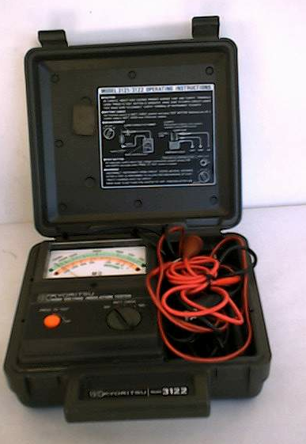  Megger  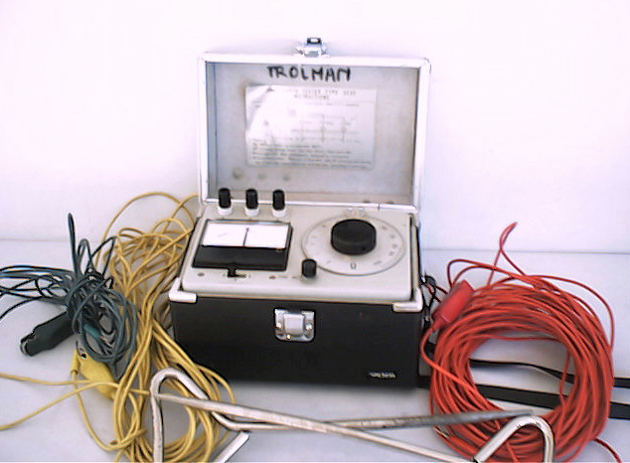  Earth Tester  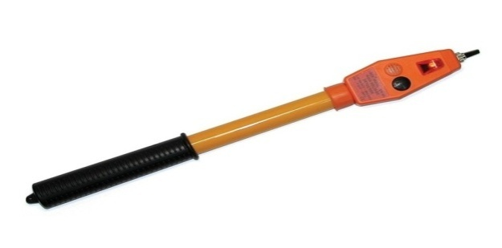  Hight Voltage Detector  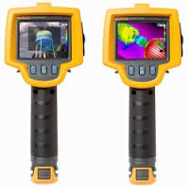  Infrared Thermovisin | Alat kerja :  - Kertas Kerja  - Alat Tulis  - Kompas  - Rol meter / walking meter  - Megger  - Earth Tester  - Multi Tester  - Hight Voltage Detector  - Infrared Thermovisin  Perlengkapan K3 :  - Sepatu kerja  - Helm pengaman

